МИНИСТЕРСТВО НАУКИ И ВЫСШЕГО ОБРАЗОВАНИЯ РОССИЙСКОЙ ФЕДЕРАЦИИ
Федеральное государственное автономное образовательное учреждение высшего образования

«Южно-Уральский государственный университет (национальный исследовательский университет)» Центр «ВиртУм»

УТВЕРЖДАЮ:
Директор ИЕТН
А.А. Замышляева
2026 г.

КУРСОВОЙ ПРОЕКТ
по дисциплине «Введение в проектную деятельность» ЮУрГУ – 02.03.02.2026.306-124.КП

Научный руководитель: кандидат физ.-мат. наук, доцент центра ОП топ-уровня в сфере ИИ «ВиртУм»
С.А. Иванов
Автор работы:
студент группы ЕТ-116
Н.А. Гольдин
Работа защищена
с оценкой:
“ ” 2026 г.

Челябинск, 2026 г.

МИНИСТЕРСТВО НАУКИ И ВЫСШЕГО ОБРАЗОВАНИЯ РОССИЙСКОЙ ФЕДЕРАЦИИ
Федеральное государственное автономное образовательное учреждение высшего образования

«Южно-Уральский государственный университет (национальный исследовательский университет)» Центр «ВиртУм»

УТВЕРЖДАЮ
Директор ИЕТН
А.А. Замышляева
« ». .2026 г.

ЗАДАНИЕ

на выполнение курсового проекта
по дисциплине «Введение в проектную деятельность» студенту группы ЕТ-116
Гольдину Никите Артемовичу,
обучающемуся по направлению 02.03.02 «Фундаментальная информатика и информационные технологии»

Тема проекта
Поиск и первичный анализ наборов данных по различным областям применения
- Срок сдачи студентом законченной работы: 31.05.2026 г.

Исходные данные к работе
  - Источник набора табличных данных
  - Источник набора данных с временными рядами
  - Источник набора данных с изображениями
  - Источник набора текстовых данных

Перечень подлежащих разработке вопросов
  - Подготовить для каждого типа данных (табличные данные, временные ряды, изображения, тексты) краткое описание выбранной задачи, решение которой связано с применением технологий искусственного интеллекта.
  - Подобрать для каждого типа данных набор данных из авторитетных открытых источников, необходимый для обучения ИИ-модели, решающей соответствующую выбранную задачу;
  - Разработать и реализовать комплекс программ на языке Python, каждая из которых для заданного типа данных должна выполнять следующие основные функции первичного анализа: загрузка и визуализация данных, статистический анализ, выявление специфических особенностей для определенного типа данных.

  - Сформулировать выводы по каждому этапу анализа, а также итоговое заключение о качестве данных и их пригодности для решения поставленной задачи.
  - Разместить исходный код в репозитории системы контроля версий Git.
- Дата выдачи задания: 02.02.2026 г.

Научный руководитель С.А. Иванов

Задание принял к исполнению Н.А. Гольдин

ОГЛАВЛЕНИЕ
ВВЕДЕНИЕ 5
- ПЕРВИЧНЫЙ АНАЛИЗ НАБОРА ТАБЛИЧНЫХ ДАННЫХ 9
  - Постановка задачи 9
  - Описание выбранного набора данных 9
  - Описание результатов первичного анализа 11
- ПЕРВИЧНЫЙ АНАЛИЗ НАБОРА ДАННЫХ С ВРЕМЕННЫМИ РЯДАМИ 23
  - Постановка задачи 23
  - Описание выбранного набора данных 23
  - Описание результатов первичного анализа 24
- ПЕРВИЧНЫЙ АНАЛИЗ НАБОРА ДАННЫХ С ИЗОБРАЖЕНИЯМИ . 34
  - Постановка задачи 34
  - Описание выбранного набора данных 34
  - Описание результатов первичного анализа 36
- ПЕРВИЧНЫЙ АНАЛИЗ НАБОРА ТЕКСТОВЫХ ДАННЫХ 41
  - Постановка задачи 41
  - Описание выбранного набора данных 41
  - Описание результатов первичного анализа 43
ЗАКЛЮЧЕНИЕ 54
ЛИТЕРАТУРА 55

ВВЕДЕНИЕ

Актуальность
Первичный анализ наборов данных является обязательным этапом разработки систем искусственного интеллекта и машинного обучения. На этой стадии выявляются пропущенные значения, дубликаты, выбросы, ошибки разметки, дисбаланс классов, шумы, несогласованность форматов и другие особенности исходной информации. Если такие проблемы не обнаружить до обучения модели, то алгоритм может построить зависимости не по реальным закономерностям предметной области, а по случайным и ошибочным особенностям датасета. Поэтому качество исходных данных напрямую влияет на точность, устойчивость, обобщающую способность и практическую применимость модели.
В современных прикладных задачах искусственного интеллекта данные становятся не просто входной информацией, а основным ресурсом, определяющим качество будущего решения. Даже сложная модель не способна давать надежные прогнозы, если обучается на неполных, противоречивых или плохо подготовленных данных. В связи с этим первичный анализ позволяет заранее оценить пригодность набора данных, определить необходимость очистки и предобработки, выбрать подходящие методы визуализации и сформулировать ограничения дальнейшего моделирования.
Зависимость качества моделей машинного обучения от качества данных подтверждается экспериментальными исследованиями. В работе [1] изучалось влияние шести измерений качества данных на работу 19 алгоритмов машинного обучения для задач классификации, регрессии и кластеризации. Авторы показали, что загрязнение обучающих и тестовых данных ошибками, пропусками и несогласованностями приводит к снижению качества моделей и может делать решения, принимаемые на их основе, ненадежными.
В исследовании [2] были выявлены ошибки разметки в тестовых наборах данных, применяемых в задачах компьютерного зрения, обработки текста и

аудио. Авторы оценили средний уровень ошибок не менее 3,3% по десяти популярным датасетам, а для ImageNet — не менее 6%. Было показано, что ошибки разметки способны менять сравнительную оценку моделей: менее сложные модели в некоторых случаях начинают превосходить более сложные при увеличении доли ошибочно размеченных примеров.
Для текстовых данных важность предварительной обработки подтверждена работой [3]. На задаче анализа тональности авторы сравнили точность моделей до и после применения операций очистки и нормализации текста. Было установлено, что для наивного байесовского классификатора предобработка дает существенный прирост точности, для метода опорных векторов - небольшой прирост, а для метода максимальной энтропии заметного улучшения не наблюдается. Это показывает, что эффект предобработки зависит от типа модели, но сам этап анализа и подготовки текста остается необходимым.
Актуальность темы также связана с многообразием типов данных, используемых в современных задачах искусственного интеллекта. В реальных проектах применяются табличные данные в форматах CSV, XLSX и базах данных; временные ряды с регулярной или нерегулярной дискретизацией; изображения в форматах JPEG, PNG и TIFF; текстовые корпуса в форматах CSV, JSON, TXT и XML. Каждый тип данных имеет собственные особенности анализа и требует разных инструментов обработки.
Для табличных данных важны структура признаков, соотношение числовых и категориальных переменных, наличие пропусков, дубликатов и выбросов, а также корреляции между признаками. Для временных рядов необходимо учитывать временную метку, частоту наблюдений, тренды, сезонность, шумы и возможные разрывы во времени. Для изображений ключевыми характеристиками являются разрешение, формат файлов, цветовые каналы, баланс классов и качество разметки. Для текстовых данных важны очистка текста, лемматизация, удаление стоп-слов, анализ частот, построение TF-IDF-признаков и проверка дисбаланса классов.

Таким образом, владение навыками поиска, описания и первичного анализа наборов данных разных типов является необходимым для специалиста в области искусственного интеллекта. Эти навыки позволяют оценивать качество данных до начала обучения модели, выбирать корректные методы предобработки, снижать риск ошибочных выводов и повышать надежность конечного программного решения.

Постановка задачи
Целью курсового проекта является получение практических навыков по поиску и первичному анализу наборов данных разных типов по различным областям применения.
Для достижения поставленной цели необходимо решить следующие задачи:
- подготовить для каждого типа данных (табличные данные, временные ряды, изображения, тексты) краткое описание выбранной задачи, решение которой связано с применением технологий искусственного интеллекта;
- подобрать для каждого типа данных набор данных из авторитетных открытых источников, необходимый для обучения ИИ-модели, решающей соответствующую выбранную задачу;
- разработать и реализовать комплекс программ на языке Python, каждая из которых для заданного типа данных должна выполнять основные функции первичного анализа: загрузку и визуализацию данных, статистический анализ, выявление специфических особенностей для определенного типа данных;
- сформулировать выводы по каждому этапу анализа, а также итоговое заключение о качестве данных и их пригодности для решения поставленной задачи;
- разместить исходный код в репозитории системы контроля версий Git.

Структура и содержание работы
Работа состоит из введения, четырех разделов, заключения и списка литературы. Объем работы составляет 56 страниц, объем списка литературы
— 17 источников.
В первом разделе исследуется табличный набор данных Diamonds Prices, предназначенный для решения задачи регрессии — прогнозирования цены бриллианта на основе его физических и качественных характеристик. Рассматриваются структура датасета, числовые и категориальные признаки, пропущенные значения, дубликаты, выбросы, результаты фильтрации, добавления шума и преобразования данных.
Второй раздел посвящен первичному анализу набора данных с временными рядами NVIDIA Daily Stock Prices. В разделе выполняется анализ структуры многомерного временного ряда, визуализация динамики цен и объема торгов, статистический анализ, проверка пропусков и выбросов, корреляционный анализ и оценка шумовой составляющей.
В третьем разделе выполняется анализ набора данных с изображениями Animal faces dataset (AFHQv2 512x512) для задачи многоклассовой классификации изображений животных. Рассматриваются баланс классов, структура датасета, типичные изображения, качество файлов, особенности аннотаций и качество разметки.
В четвертом разделе представлено исследование текстового набора данных Trip Advisor Hotel Reviews для задачи анализа тональности отзывов об отелях. Описываются структура корпуса, распределение оценок, очистка текста, лемматизация, анализ частот слов, удаление стоп-слов, применение TF-IDF и возможности информационного поиска по корпусу.
В заключении подводятся итоги курсового проекта, формулируются основные результаты первичного анализа наборов данных разных типов и делается вывод об их пригодности для дальнейшего использования при построении моделей искусственного интеллекта.

ПЕРВИЧНЫЙ АНАЛИЗ НАБОРА ТАБЛИЧНЫХ ДАННЫХ

Постановка задачи
В рамках первой главы рассматривается задача прогнозирования цены бриллианта на основе табличных данных о его физических и качественных характеристиках. Выбранный набор данных относится к предметной области ювелирной торговли, оценки драгоценных камней и интеллектуальной поддержки ценообразования.
Тип задачи: регрессия, поскольку результатом работы модели является числовое значение — цена бриллианта в долларах США. На вход модели подаются числовые признаки carat, depth, table, x, y, z и категориальные признаки cut, color, clarity. На выходе ожидается прогноз целевой переменной price.
Практическая значимость задачи заключается в том, что автоматизированная оценка стоимости бриллианта может использоваться интернет-магазинами, аналитиками ювелирного рынка и системами поддержки принятия решений. Модель позволяет предварительно оценивать справедливость цены, выявлять нетипичные предложения и анализировать влияние массы, огранки, цвета и чистоты на стоимость камня.
Требования к данным выполняются: датасет содержит 53 940 строк, 7 числовых признаков и 3 категориальных признака, что превышает минимальные требования задания: не менее 500 сэмплов, не менее пяти числовых и не менее двух категориальных признаков. Целевая переменная price присутствует и имеет числовой тип.

Описание выбранного набора данных
Для выполнения главы выбран датасет Diamonds Prices. Основная ссылка на Kaggle: https://www.kaggle.com/datasets/nancyalaswad90/diamonds-prices. Согласно описанию набора, он содержит 53 940 бриллиантов и 10 признаков: carat, cut, color, clarity, depth, table, price, x, y, z. Дополнительное

официальное описание классического датасета diamonds приведено в документации ggplot2: https://ggplot2.tidyverse.org/reference/diamonds.html.
Дата обращения: май 2026 г. Режим получения: открытая страница Kaggle с возможностью скачивания набора после авторизации на платформе. В данной работе для воспроизводимости использована локальная копия классического набора diamonds из библиотеки plotnine, имеющая ту же структуру признаков.
Набор данных создан для анализа рыночной цены бриллиантов в зависимости от характеристик камня. Предметная логика соответствует общепринятому принципу оценки бриллиантов через 4C: carat, cut, color и clarity. Именно эти характеристики используются в ювелирной отрасли как основные факторы качества и стоимости камня.
Таблица 1. Перечень признаков датасета Diamonds Prices

Признак | Тип | Семантика | Диапазон/категории | Пример
carat | Числовой | Масса бриллианта в каратах | 0.20–5.01 | 0.23
cut | Категориальный | Качество огранки | Fair, Good, Very Good, Premium, Ideal | Ideal
color | Категориальный | Цвет бриллианта от D до J | D–J | E
clarity | Категориальный | Чистота бриллианта | I1, SI2, SI1, VS2, VS1, VVS2, VVS1, IF | SI2
depth | Числовой | Общая глубина, % | 43–79 | 61.5
table | Числовой | Ширина верхней площадки, % | 43–95 | 55
price | Числовой, целевой | Цена бриллианта в  долларах США | 326–18 823 | 326
x | Числовой | Длина камня, мм | 0–10.74 | 3.95
y | Числовой | Ширина камня, мм | 0–58.90 | 3.98
z | Числовой | Глубина камня, мм | 0–31.80 | 2.43

Из табл. 1 видно, что датасет полностью соответствует требованиям к табличным данным: присутствуют числовые и категориальные признаки, а также целевая переменная price. Данные не содержат персональных сведений о покупателях или продавцах. Потенциальная чувствительность минимальна, поскольку записи описывают только физические характеристики товара и его цену.
Таблица 2. Количество и доля пропущенных значений по признакам

Признак | Количество пропусков | Доля, %
carat | 0 | 0,00
cut | 0 | 0,00
color | 0 | 0,00
clarity | 0 | 0,00
depth | 0 | 0,00

table | 0 | 0,00
price | 0 | 0,00
x | 0 | 0,00
y | 0 | 0,00
z | 0 | 0,00
Пропущенные значения в наборе отсутствуют. При этом обнаружены 146 полностью дублирующихся строк и 20 строк с нулевым значением хотя бы одного физического размера x, y или z. Нулевые размеры не являются пропусками в формате NaN, но с точки зрения предметной области являются нетипичными значениями и требуют отдельной проверки.

Описание результатов первичного анализа

    - Характеристика числовых данных и распределения признаков
На рис. 1 представлены гистограммы распределения всех числовых признаков, включая целевой признак price. Для каждого признака дополнительно отмечены среднее значение и медиана.
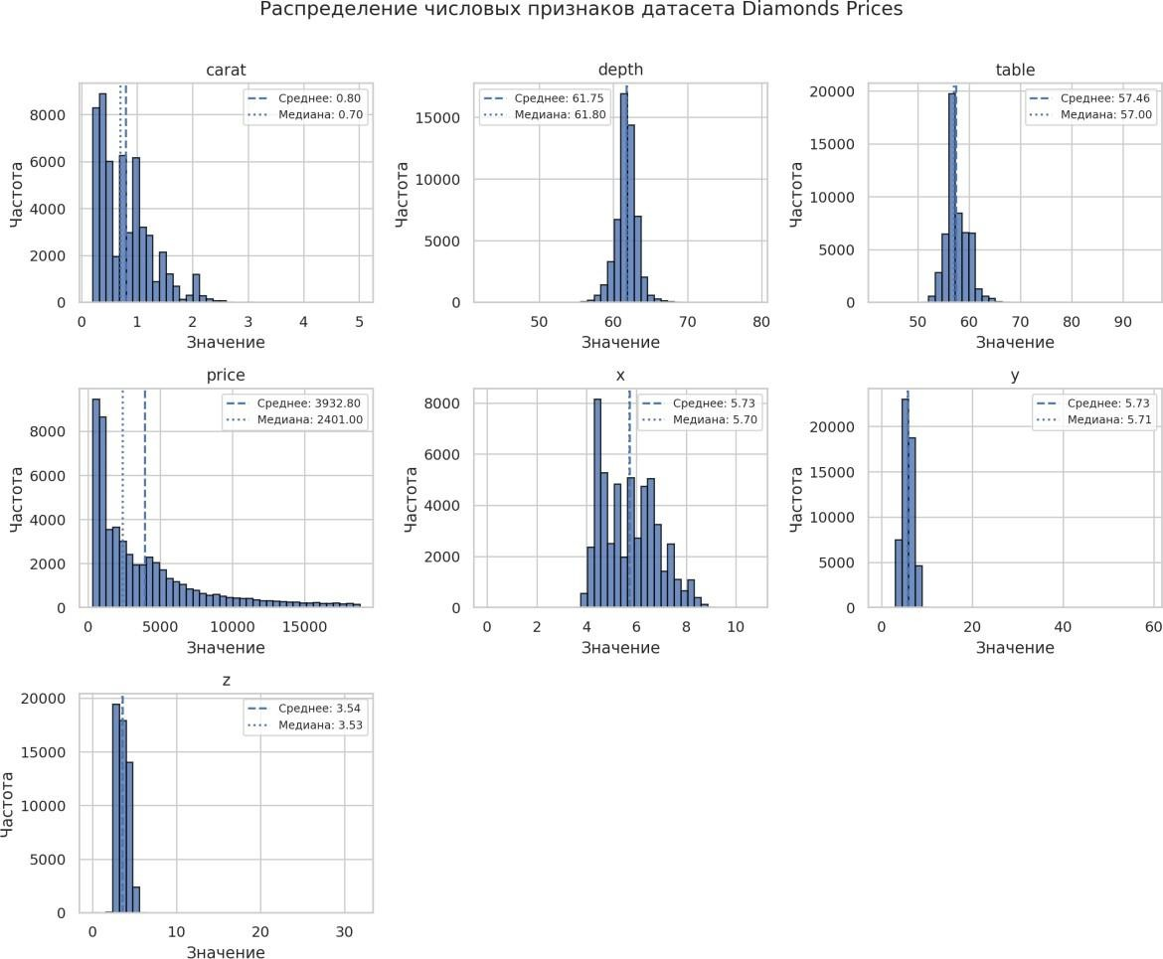
Рисунок 1. Гистограммы распределения числовых признаков набора Diamonds Prices

Распределения carat и price имеют выраженную правостороннюю асимметрию: большинство бриллиантов имеет массу до 1 карата и цену в нижнем или среднем ценовом диапазоне, но присутствуют дорогие и крупные камни. Признаки x, y и z связаны с физическими размерами и также демонстрируют длинный правый хвост. Признаки depth и table распределены более компактно вокруг типичных технологических значений.

Визуализация зависимостей средствами Seaborn
На рис. 2 приведены три варианта визуализации зависимостей между признаками средствами библиотеки Seaborn: price от carat с разделением по cut, price от x с разделением по clarity, а также распределение price по категориям cut.
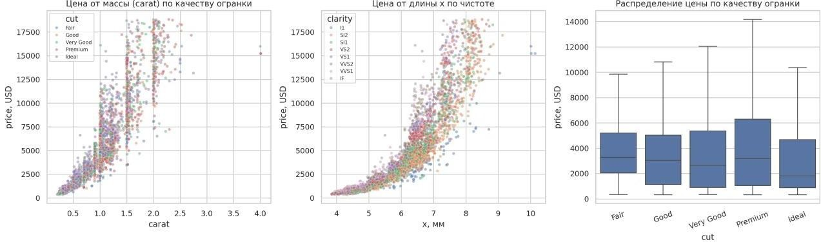
Рисунок 2. Визуализация зависимостей между признаками средствами Seaborn
Визуализация показывает, что цена растет вместе с carat и физическим размером x. При этом зависимость не является строго линейной: на цену дополнительно влияют категориальные признаки качества. Boxplot по cut показывает, что распределения цен различаются между категориями, однако более высокий класс огранки не всегда означает большую среднюю цену, поскольку на цену сильно влияет масса камня.

Визуализация признаков средствами Pyplot
На рис. 3 представлены графики, построенные средствами Matplotlib Pyplot: средняя цена по интервалам массы carat и медианная глубина depth по категориям cut.

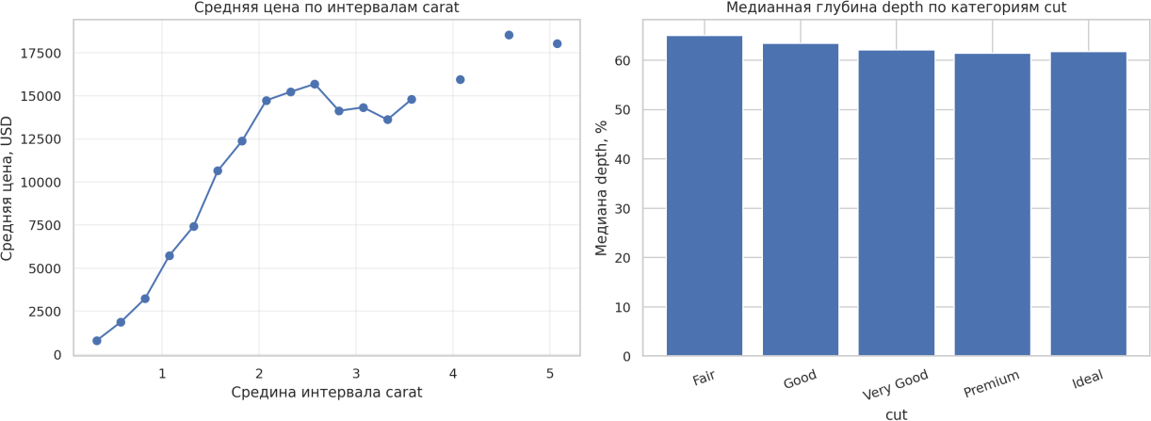

Рисунок 3. Визуализация признаков средствами Matplotlib Pyplot
Левый график подтверждает устойчивый рост средней цены при увеличении массы бриллианта. Правый график показывает, что медианное значение depth слабо различается между категориями cut, поэтому один только признак depth не объясняет качество огранки и должен рассматриваться совместно с другими признаками.

Обработка строк с нулевыми и пропущенными значениями
Пропусков типа NaN в датасете не обнаружено, поэтому восстановление средним или медианным значением не требуется. Однако в признаках x, y, z найдены нулевые значения, которые физически невозможны для реального бриллианта. Для последующей обработки такие строки рекомендуется удалить или заменить после проверки первоисточника. В работе для оценки изменений применялось удаление строк с нулевыми размерами.
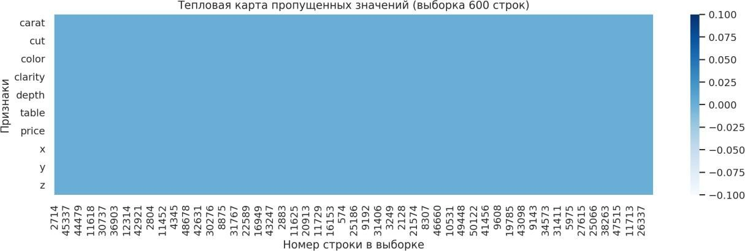
Рисунок 4. Тепловая карта пропущенных значений

Тепловая карта на рис. 4 подтверждает отсутствие пропущенных значений по всем признакам. Отсутствие пропусков упрощает подготовку данных к моделированию, но не отменяет необходимость обработки нулевых физических размеров и дубликатов.

Корреляционный анализ и тепловые карты
Вторая тепловая карта представлена на рис. 5 и отражает корреляции Пирсона между числовыми признаками.
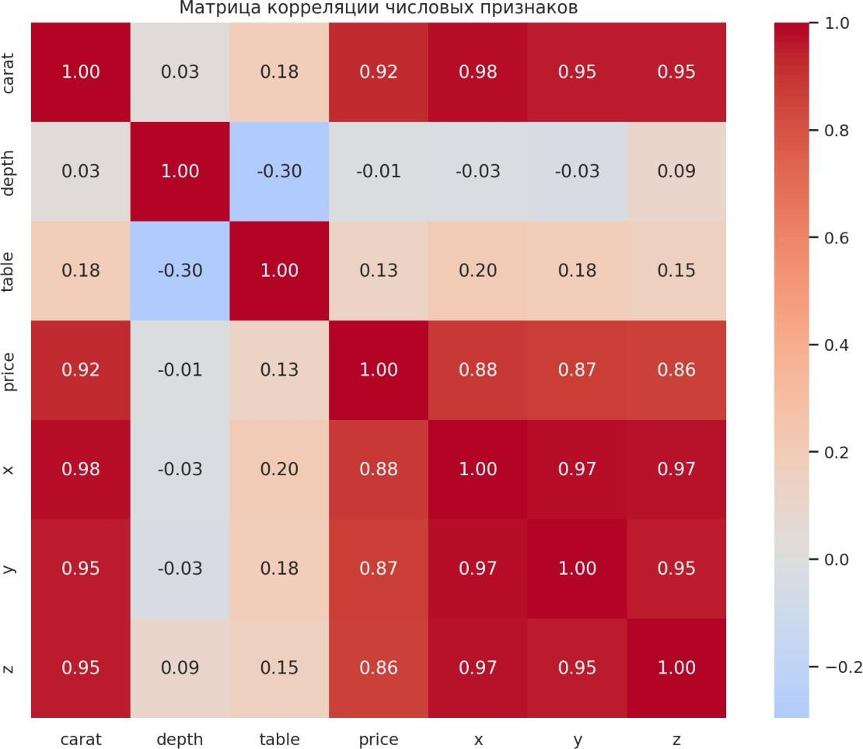

Рисунок 5. Тепловая карта корреляции числовых признаков
Наиболее сильная положительная корреляция с ценой наблюдается у признаков carat (r = 0,92), x (r = 0,88), y (r = 0,87) и z (r = 0,86). Это означает, что масса и физические размеры являются ключевыми числовыми факторами цены. Признаки depth и table имеют слабую корреляцию с price, поэтому их влияние может проявляться только во взаимодействии с другими характеристиками.

Устранение дубликатов строк
Проверка методом pandas.DataFrame.duplicated() выявила 146 полностью дублирующихся строк. Дубликаты составляют около 0,27% набора данных. Их удаление не приводит к существенной потере информации, но повышает корректность статистического анализа и снижает риск переобучения модели на повторяющихся наблюдениях.

Анализ и обработка нетипичных выбросов
Для выявления выбросов использован метод межквартильного размаха IQR. На рис. 6 представлены диаграммы размаха по числовым признакам и количество потенциальных выбросов.
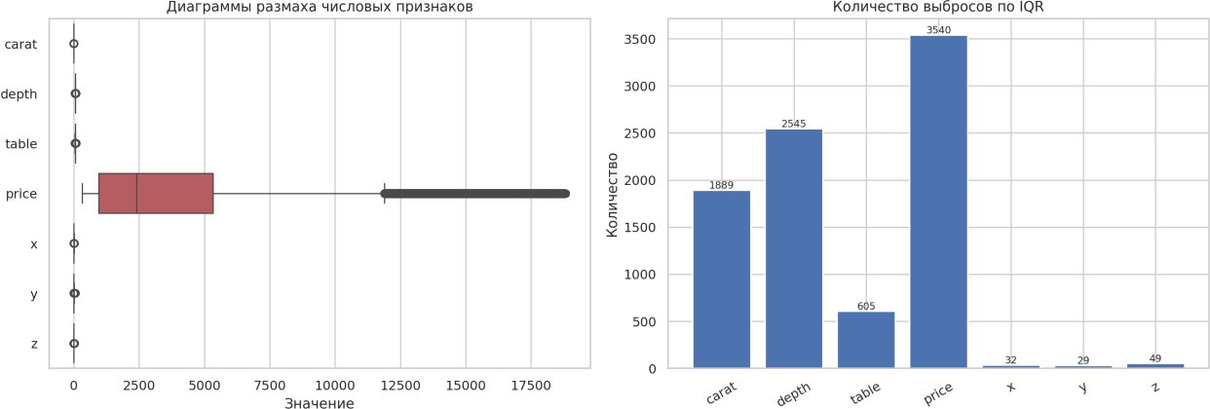
Рисунок 6. Анализ выбросов числовых признаков методом IQR
Таблица 3. Количество потенциальных выбросов по методу IQR

Признак | Количество выбросов
carat | 1889
depth | 2545
table | 605
price | 3540
x | 32
y | 29
z | 49
Выбросы в price и carat в значительной степени являются предметно допустимыми: дорогие и крупные бриллианты действительно встречаются реже. Поэтому автоматическое удаление всех выбросов может исказить данные. Для учебной предобработки целесообразно отдельно удалить только физически невозможные значения x/y/z = 0 и при необходимости ограничивать экстремальные значения price, carat и table на этапе моделирования.

Условная фильтрация сэмплов
Выполнены три варианта условной фильтрации: Ф1 — бриллианты высокого качества огранки Ideal/Premium с цветом D-F; Ф2 — камни массой не менее 1 карата и ценой не выше 10 000 долларов; Ф3 — камни с типичными технологическими параметрами depth 60-63 и table 54-60.
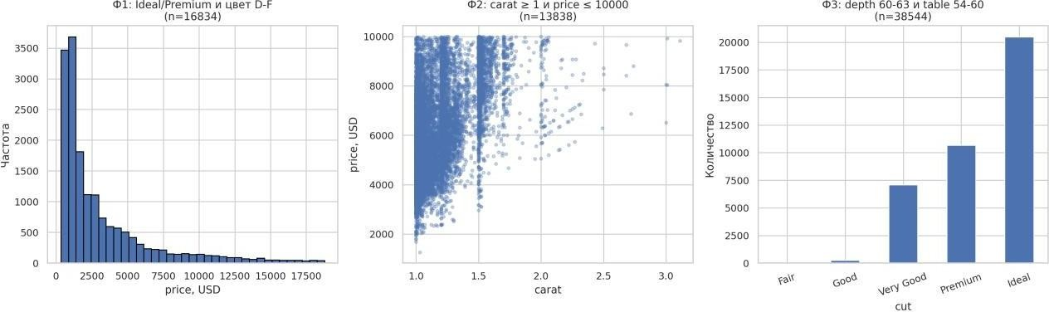
Рисунок 7. Результаты трех вариантов условной фильтрации данных
Фильтр Ф1 выделил 16 834 записи и позволяет анализировать наиболее привлекательные для рынка качественные камни. Фильтр Ф2 выделил 13 838 записей и полезен для изучения крупных, но относительно доступных бриллиантов. Фильтр Ф3 выделил 38 544 записи и показывает основную массу камней с типичными значениями геометрических параметров.

Добавление шума
К признакам carat и depth добавлен гауссовский шум: для carat использовано стандартное отклонение 0,015, для depth — 0,25. Целевая переменная price шуму не подвергалась.

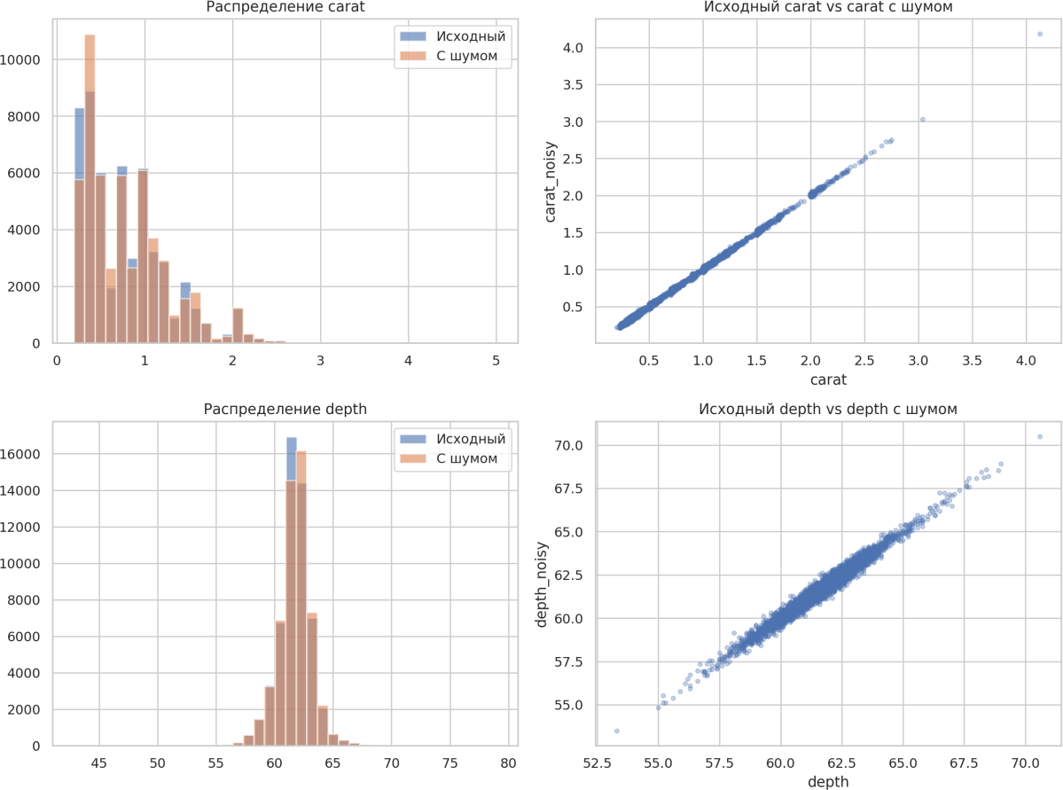

Рисунок 8. Результаты добавления гауссовского шума к признакам carat и depth
Добавление небольшого шума почти не меняет форму распределений, но позволяет моделировать возможные погрешности измерений. Такая процедура может быть полезна при тестировании устойчивости модели и при аугментации табличных данных, однако ее следует применять только к входным признакам, не изменяя целевую переменную.

Преобразование числовых данных в категориальные и введение новой категории
Для повышения интерпретируемости были созданы категориальные признаки price_category и carat_category. Дополнительно введена новая категория size_group, рассчитанная по произведению физических размеров x, y и z.

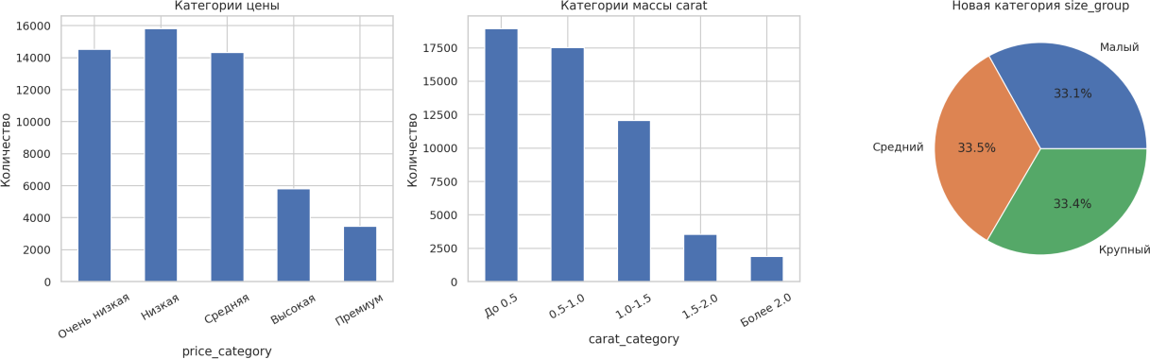
Рисунок 9. Преобразование числовых признаков в категории и новая категория размера
Признак price разделен на категории: «Очень низкая», «Низкая»,
«Средняя», «Высокая», «Премиум». Признак carat разбит на интервалы массы. Новая категория size_group позволяет обобщить три физических размера в один интерпретируемый признак: малый, средний или крупный камень. Такая категоризация полезна для отчетности и для моделей, в которых важна интерпретируемость признаков.

Характеристика категориальных данных
Таблица 4. Категории по категориальным признакам

Признак | Категории | Распределение
cut | Fair, Good, Very Good, Premium, Ideal | Ideal — 21 551; Premium — 13 791; Very Good — 12 082;  Good — 4 906; Fair — 1 610
color | D, E, F, G, H, I, J | G — 11 292; E — 9 797; F — 9 542; H — 8 304; D — 6 775; I  — 5 422; J — 2 808
clarity | I1, SI2, SI1, VS2, VS1, VVS2, VVS1, IF | SI1 — 13 065; VS2 — 12 258; SI2 — 9 194; VS1 — 8 171;  VVS2 — 5 066; VVS1 — 3 655; IF — 1 790; I1 — 741
В датасете присутствуют три категориальных признака. Они отражают качественные характеристики бриллианта и имеют ограниченное число значений, что удобно для кодирования и последующего обучения модели.
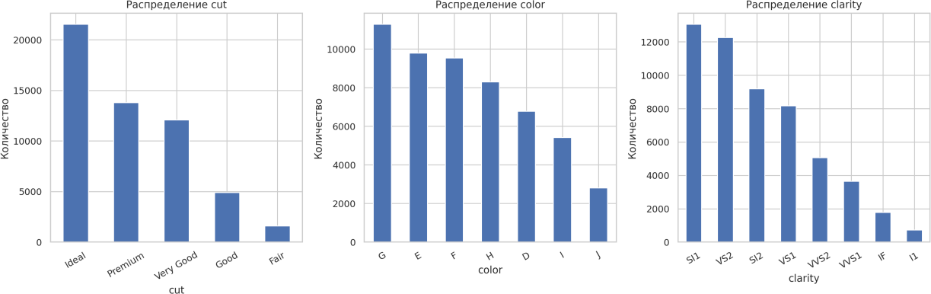
Рисунок 10. Распределение категориальных признаков набора Diamonds Prices

На рис. 10 видно, что наиболее частая категория cut — Ideal, наиболее частый цвет — G, а наиболее частая категория clarity — SI1. Редкие категории присутствуют, но их доля не является критически малой для учебного анализа.

Преобразование категориальных данных и агрегация
Для подготовки данных к моделям машинного обучения категориальные признаки могут быть преобразованы в числовой вид. Для порядковых категорий возможно Label Encoding, а для номинальных признаков обычно применяется One-Hot Encoding. В демонстрации выполнено Label Encoding признака cut и агрегация средней цены по clarity.
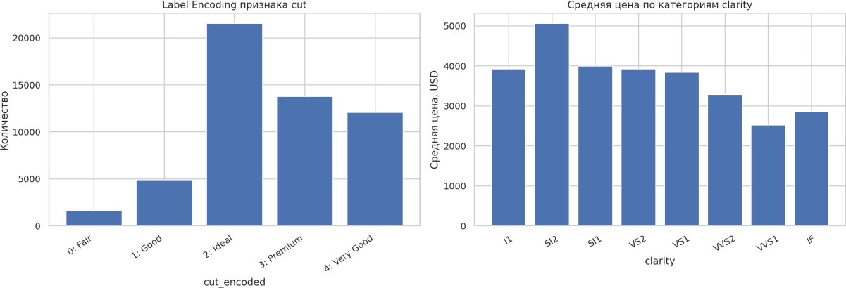
Рисунок 11. Кодирование категориальных признаков и агрегация данных
Таблица 5. Агрегация цены по признаку clarity

clarity | Количество | Средняя цена | Медианная цена
I1 | 741 | 3924,17 | 3344
SI2 | 9194 | 5063,03 | 4072
SI1 | 13065 | 3996,00 | 2822
VS2 | 12258 | 3924,99 | 2054
VS1 | 8171 | 3839,46 | 2005
VVS2 | 5066 | 3283,74 | 1311
VVS1 | 3655 | 2523,11 | 1093
IF | 1790 | 2864,84 | 1080
Средняя цена по clarity не возрастает строго от худшей к лучшей категории, потому что на цену одновременно влияют масса carat и размеры камня. Это подтверждает необходимость совместного анализа числовых и категориальных признаков.

Оценка изменения в данных после фильтрации
На рис. 12 показано изменение распределения целевой переменной price, объема датасета и количества строк с нулевыми размерами после

удаления дубликатов, строк с x/y/z = 0 и части экстремальных выбросов по IQR.
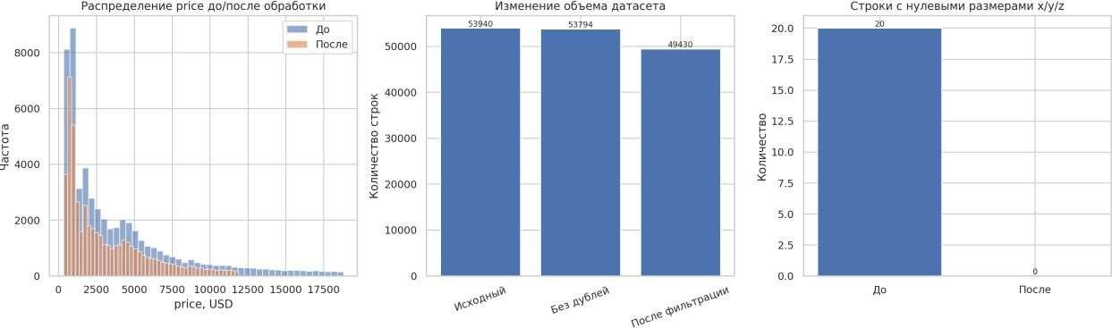
Рисунок 12. Изменения в данных после предварительной обработки
После удаления дубликатов объем датасета уменьшается с 53 940 до 53 794 строк. После удаления строк с нулевыми физическими размерами и фильтрации экстремальных значений по price, carat и table остается 49 430 строк. Основная форма распределения price сохраняется, но наиболее крайние значения становятся менее выраженными.

Особенности, возможности и потенциальные риски использования датасета
Особенность предметной области состоит в том, что цена бриллианта определяется не одним фактором, а комбинацией массы, качества огранки, цвета, чистоты и размеров. Поэтому простая линейная интерпретация отдельных признаков может быть недостаточной. Датасет создан для демонстрации влияния характеристик камня на цену и хорошо подходит для задач регрессии, визуального анализа и изучения предобработки табличных данных.
Гипотеза 1: признак carat оказывает наибольшее влияние на price, поскольку масса является одним из основных факторов стоимости.
Корреляционный анализ подтверждает эту гипотезу: коэффициент корреляции price и carat составляет около 0,92.
Гипотеза 2: признаки cut, color и clarity влияют на цену, но их эффект проявляется совместно с массой и размером камня. Графики подтверждают,

что различия между категориями есть, однако дорогие камни встречаются в разных классах качества из-за влияния carat.
Гипотеза неэтичного использования 1: модель можно применять для завышения цены отдельных товаров, если покупателю показывать только прогнозируемую «справедливую» цену без объяснения факторов и диапазона неопределенности. Гипотеза неэтичного использования 2: продавец может использовать модель для манипуляции рекомендациями, скрывая дешевые аналоги с похожими характеристиками.
Потенциальное расширение датасета: можно добавить форму бриллианта, бренд или магазин, наличие сертификата GIA/IGI, дату продажи, регион рынка, тип происхождения камня, лабораторное или природное происхождение, а также данные о скидках и сезонности. Это позволит решать дополнительные задачи: прогнозирование рыночной динамики, поиск аномальных предложений, оценку влияния сертификата и построение рекомендательной системы.

Выводы по первому разделу
В первом разделе выполнен первичный анализ табличного датасета Diamonds Prices. Набор содержит 53 940 записей и 10 признаков, из которых 7 являются числовыми и 3 категориальными. Целевая переменная price позволяет решать задачу регрессии — прогнозирования цены бриллианта.
Основные выявленные особенности: пропущенные значения отсутствуют, обнаружены 146 дубликатов и 20 строк с нулевыми физическими размерами x/y/z. Числовые признаки carat и price имеют выраженную правостороннюю асимметрию. Наиболее сильная корреляция с ценой наблюдается у carat и физических размеров x, y, z.
Датасет пригоден для решения поставленной задачи после предварительной обработки. Перед построением модели рекомендуется удалить дубликаты, удалить или проверить строки с нулевыми размерами, обработать экстремальные значения, масштабировать числовые признаки, закодировать категориальные признаки и при необходимости использовать логарифмическое преобразование price.

ПЕРВИЧНЫЙ АНАЛИЗ НАБОРА ДАННЫХ С ВРЕМЕННЫМИ РЯДАМИ

Постановка задачи
Для анализа выбран набор данных дневных котировок акций компании NVIDIA. Рассматриваемая задача относится к прогнозированию временных рядов: на основе исторических значений биржевых показателей необходимо оценивать будущую цену закрытия акции. В качестве целевой переменной целесообразно использовать показатель Close, поскольку он отражает цену закрытия торгового дня и часто применяется как базовый ориентир в задачах финансового прогнозирования. На вход модели прогнозирования могут подаваться прошлые значения признаков Open, High, Low, Close и Volume, а также производные признаки, например доходности, скользящие средние и лаги. На выходе ожидается прогноз цены закрытия на один или несколько следующих торговых дней. Предметная область задачи - финансы и экономика. Практическая значимость заключается в поддержке анализа рыночной динамики, оценке трендов, планировании инвестиционных решений и построении систем поддержки принятия решений. Для успешного решения задачи данные должны иметь корректную временную метку, достаточную длину ряда, отсутствие критических пропусков, сопоставимую частоту наблюдений и признаки, связанные с целевой переменной.

Описание выбранного набора данных
Использован набор данных NVIDIA Daily Stock Prices Dataset, размещенный на платформе Kaggle: https://www.kaggle.com/datasets/ibrahimshahrukh/nvidia-daily-stock-prices-20162026-dataset/data. В работе анализируется приложенный файл NVDA_yfinance_clean.csv. Файл содержит исторические дневные биржевые
показатели акций NVIDIA за период с 04.01.2016 по 31.12.2025. Набор не содержит готовой разметки классов, поскольку задача относится не к классификации, а к прогнозированию числового временного ряда. Данные представлены в табличной форме, где каждая строка соответствует одному

торговому дню. После преобразования столбца Date в тип datetime он используется как временной индекс. Всего в файле содержится 2514 наблюдений и пять числовых каналов временного ряда. Персональные или чувствительные данные в наборе отсутствуют: сведения относятся к публичным биржевым котировкам и объему торгов.
Таблица 2.1. Структура признаков набора данных
Признак | Смысл признака | Тип данных | Пример значения
Date | Дата торгового дня | временной | 2016-01-04
Open | Цена открытия торгового дня | числовой | 0,787636
High | Максимальная цена за торговый день | числовой | 0,794710
Low | Минимальная цена за торговый день | числовой | 0,781538
Close | Цена закрытия торгового дня, целевая переменная | числовой | 0,789588
Volume | Объем торгов за день, шт. | числовой | 358 076 000
Временным рядом: для каждой даты зафиксировано несколько связанных финансовых показателей. Такой формат подходит для первичного анализа и последующего построения модели прогнозирования цены закрытия.

Описание результатов первичного анализа
    - Загрузка и первичное знакомство с данными
Файл был загружен без ошибок. Столбец Date успешно преобразован в формат даты и установлен в качестве индекса. В наборе присутствуют пять каналов временного ряда: Open, High, Low, Close и Volume. Типы данных после загрузки: четыре ценовых признака представлены вещественным типом, объем торгов - целочисленным типом. Фактическая структура приложенного CSV-файла соответствует задаче анализа дневного финансового временного ряда.
Таблица 2.2. Первые пять строк набора данных
Date | Close | High | Low | Open | Volume
2016-01-04 | 0,789588 | 0,794710 | 0,781538 | 0,787636 | 358 076 000
2016-01-05 | 0,802272 | 0,815688 | 0,792759 | 0,804467 | 490 272 000
2016-01-06 | 0,769098 | 0,792759 | 0,760073 | 0,789100 | 449 344 000
2016-01-07 | 0,738607 | 0,754950 | 0,728850 | 0,749828 | 645 304 000
2016-01-08 | 0,722752 | 0,748852 | 0,721289 | 0,748120 | 398 472 000

Временной ряд имеет длину 2514 наблюдений. Основной шаг между соседними записями составляет один календарный день, однако встречаются интервалы в 2-4 дня, что объясняется выходными и нерабочими биржевыми

днями. Поэтому ряд можно рассматривать как дневной ряд торговых сессий; все каналы имеют одинаковые временные метки.

Визуализация исходных данных
На рисунке 2.1 показана динамика всех числовых каналов. Ценовые признаки Open, High, Low и Close изменяются синхронно, что ожидаемо для биржевых OHLC-показателей. В ряду наблюдается выраженный долгосрочный восходящий тренд, особенно в последние годы рассматриваемого периода. Канал Volume ведет себя иначе: объем торгов характеризуется резкими всплесками и более высокой локальной изменчивостью.
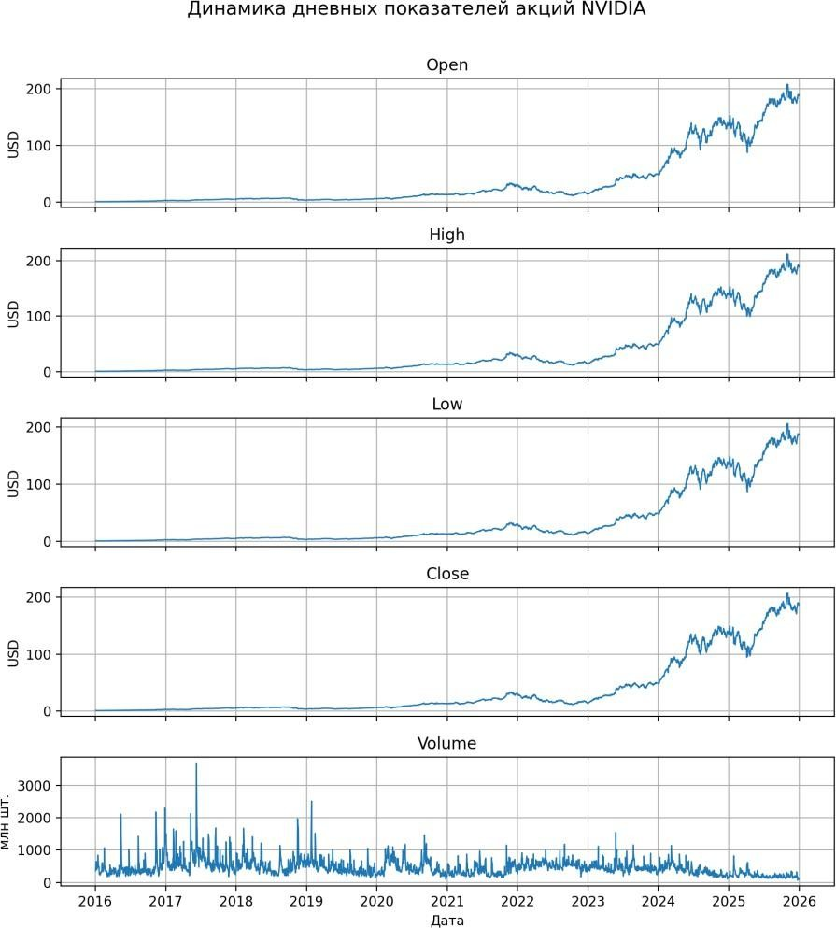

Рисунок 2.1. Динамика дневных показателей акций NVIDIA

Для задачи прогнозирования был дополнительно выделен условный разрез на обучающую и тестовую части в пропорции 80/20. Обучающая часть

содержит 2011 наблюдений, тестовая часть - 503 наблюдения. Граница между ними приходится на дату 29.12.2023.
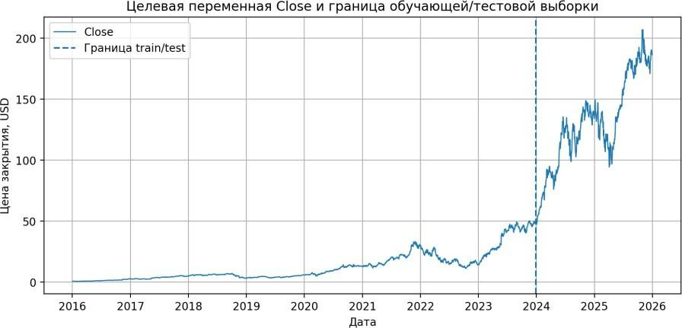

Рисунок 2.2. Цена закрытия Close и граница обучающей/тестовой выборки

Рисунок 2.2 показывает, что распределение значений в тестовой части существенно отличается от раннего периода: именно в конце ряда наблюдаются наиболее высокие цены. Это усложняет прогнозирование, поскольку модели должны учитывать сильный тренд и возможное изменение масштаба значений.

Статистический анализ
В таблице 2.3 приведены описательные статистики по каждому каналу.
Для компактности показатель Volume представлен в миллионах акций.
Таблица 2.3. Описательные статистики каналов временного ряда
Признак | count | mean | std | min | Q1 | median | Q3 | max
Open | 2514 | 36,051 | 51,239 | 0,604 | 4,466 | 13,101 | 41,553 | 208,068
High | 2514 | 36,655 | 51,999 | 0,623 | 4,508 | 13,342 | 42,322 | 212,178
Low | 2514 | 35,372 | 50,318 | 0,604 | 4,393 | 12,905 | 40,784 | 205,549
Close | 2514 | 36,046 | 51,196 | 0,615 | 4,469 | 13,114 | 41,710 | 207,028
Volume | 2514 | 458,9 | 257,4 | 65,5 | 292,6 | 410,2 | 559,7 | 3692,9

Например, для Close среднее равно 36,046, а медиана - 13,114. Это указывает на правостороннюю асимметрию распределения, связанную с резким ростом стоимости акций в поздней части периода. Стандартные
отклонения ценовых каналов близки между собой, а разброс Volume

существенно больше по абсолютному масштабу. Каналов со стандартным отклонением, близким к нулю, не обнаружено.

Анализ пропусков и выбросов
В таблице 2.4 приведены доли пропусков и количество потенциальных выбросов, определенных по правилу трех сигм. Для Volume границы также указаны в миллионах акций.
Таблица 2.4. Пропуски и потенциальные выбросы по правилу трех сигм
Признак | Пропуски | Доля, % | Выбросы 3σ | Доля, % | Нижняя граница | Верхняя граница
Open | 0 | 0,00 | 17 | 0,68 | -117,665 | 189,766
High | 0 | 0,00 | 15 | 0,60 | -119,342 | 192,653
Low | 0 | 0,00 | 19 | 0,76 | -115,583 | 186,327
Close | 0 | 0,00 | 14 | 0,56 | -117,542 | 189,634
Volume | 0 | 0,00 | 34 | 1,35 | -313,5 | 1231,2
Восстановление данных на данном этапе не требуется. Потенциальные выбросы обнаружены во всех числовых признаках, но их доля невелика: для Close - 14 наблюдений, для Volume - 34 наблюдения. Для финансовых данных такие значения не обязательно являются ошибками: они могут отражать реальные периоды повышенной цены или аномально высокой торговой активности.

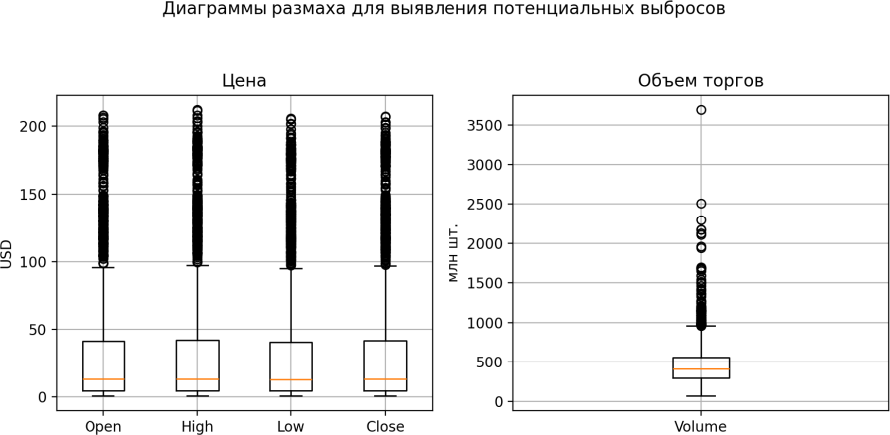

Рисунок 2.3. Диаграммы размаха для выявления потенциальных выбросов Диаграммы размаха на рисунке 2.3 подтверждают наличие верхних
экстремальных значений, особенно в канале Volume и в ценовых признаках

позднего периода. Рекомендуется не удалять такие наблюдения автоматически, а анализировать их как возможные важные рыночные события. При построении модели можно применять робастное масштабирование или логарифмирование объема торгов.

Анализ диапазонов значений
Таблица 2.5. Диапазоны значений каналов временного ряда
Признак | Минимум | Максимум | Диапазон | Станд. отклонение
Open | 0,604 | 208,068 | 207,464 | 51,239
High | 0,623 | 212,178 | 211,555 | 51,999
Low | 0,604 | 205,549 | 204,945 | 50,318
Close | 0,615 | 207,028 | 206,413 | 51,196
Volume | 65,5 | 3692,9 | 3627,4 | 257,4

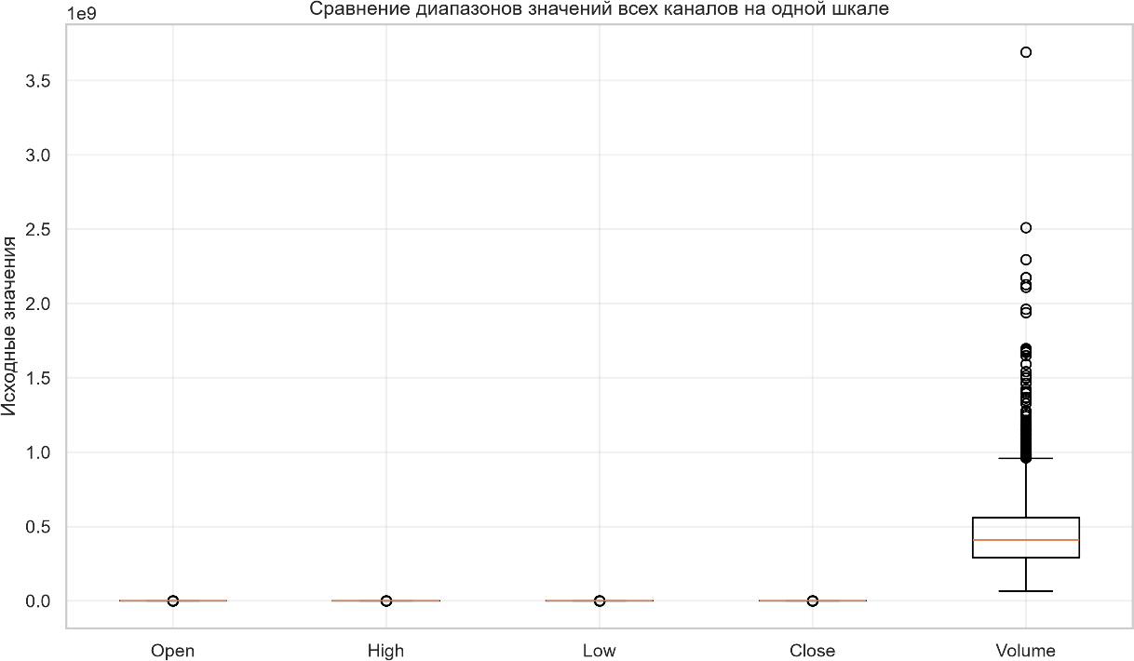

Рисунок 2.4. Сравнение диапазонов значений всех каналов на одной шкале Диапазоны ценовых признаков сопоставимы между собой: они изменяются примерно от 0,6 до 212 условных денежных единиц. При этом Volume имеет другой физический смысл и измеряется десятками и сотнями
миллионов акций, поэтому его масштаб существенно отличается от масштаба ценовых признаков. Перед применением моделей, чувствительных к масштабу, необходима стандартизация или нормализация. Для Volume дополнительно подходит логарифмическое преобразование, так как
распределение объема содержит сильные всплески.

Корреляционный анализ
Матрица корреляции Пирсона представлена на рисунке 2.5. Ценовые признаки Open, High, Low и Close имеют почти единичную положительную корреляцию между собой. Наиболее сильная связь с целевой переменной Close наблюдается у Low (1,000), High (1,000) и Open (1,000).
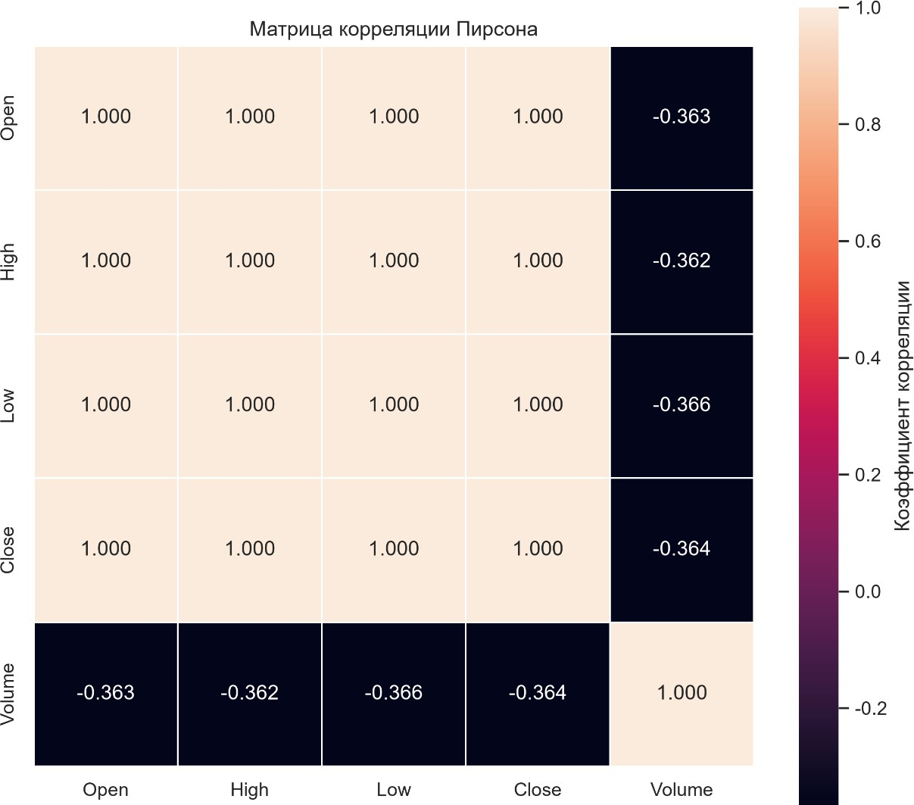

Рисунок 2.5. Матрица корреляции Пирсона между каналами Высокая корреляция ценовых каналов указывает на выраженную
мультиколлинеарность. Это важно учитывать при выборе моделей: для линейных моделей может потребоваться отбор признаков или регуляризация, а для моделей временных рядов можно использовать лаговые значения целевой переменной и дополнительные признаки доходности. Volume имеет умеренную отрицательную корреляцию с Close (-0,364), поэтому он не дублирует ценовые признаки и может нести дополнительную информацию о торговой активности.

Поиск и анализ шумов
Для анализа шумовой компоненты был выбран ключевой канал Close. Выполнена аддитивная декомпозиция с периодом 252 торговых дня, что приблизительно соответствует одному биржевому году. Такой период выбран потому, что данные являются дневными торговыми наблюдениями и не включают выходные дни.
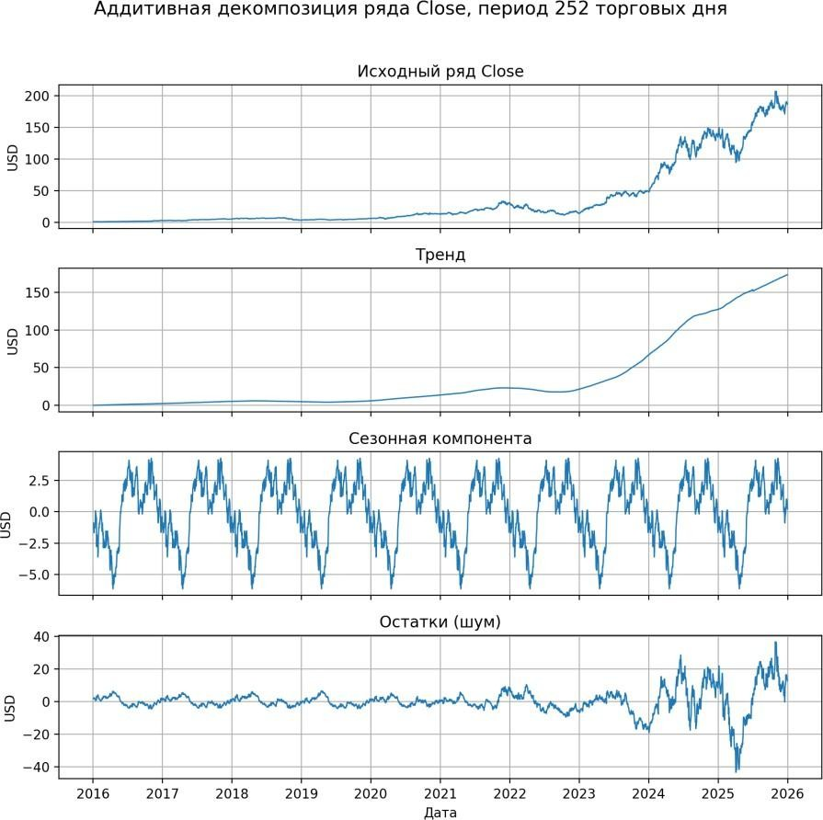

Рисунок 2.6. Аддитивная декомпозиция ряда Close Декомпозиция показывает сильный восходящий тренд цены закрытия.
Сезонная компонента имеет меньшую амплитуду по сравнению с трендом: размах сезонной компоненты составляет около 10,413 единиц цены. Рассчитанное отношение сигнал/шум равно 16,20 дБ. По шкале интерпретации

SNR это соответствует качественной оценке «хорошо»: шум присутствует, но полезный сигнал доминирует, поэтому данные пригодны для дальнейшего анализа и построения модели при условии корректной предварительной обработки.
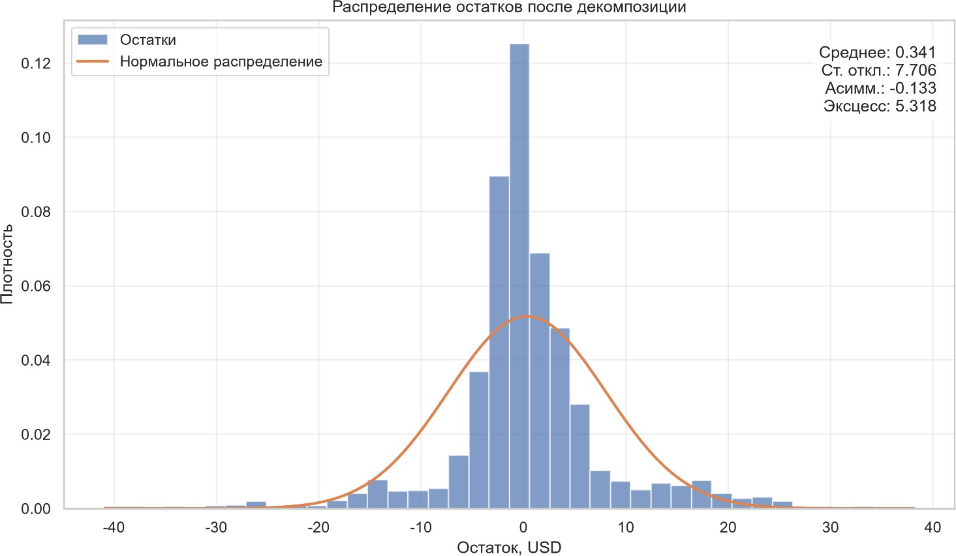

Рисунок 2.7. Распределение остатков после декомпозиции Распределение остатков на рисунке 2.7 близко к центрированному, но
имеет тяжелые хвосты и небольшую левостороннюю асимметрию: коэффициент асимметрии равен -0,340, эксцесс - 5,652. Это означает, что в остатках сохраняются редкие сильные отклонения, характерные для финансовых временных рядов. Полная фильтрация не требуется, однако для подготовки данных к прогнозированию целесообразно использовать сглаживание, робастное масштабирование, лаговые признаки и при необходимости логарифмирование или анализ доходностей вместо абсолютных цен.

Соответствие файлов графиков и рисунков
В таблице 2.6 приведено соответствие между файлами построенных графиков и рисунками, размещенными в тексте второй главы.
Таблица 2.6. Соответствие файлов графиков и рисунков второй главы
Файл графика | Рисунок в отчете | Куда вставлять / этап анализа
figure_2_1_nvda_multivariate_series.png | Рисунок 2.1. Динамика дневных показателей акций NVIDIA | Визуализация исходных данных
figure_2_2_close_train_test_split.png | Рисунок 2.2. Цена закрытия Close и граница обучающей/тестовой выборки | Визуализация исходных данных, разделение train/test
figure_2_3_outlier_boxplots.png | Рисунок 2.3. Диаграммы размаха для выявления потенциальных выбросов | Анализ пропусков и выбросов
figure_2_4_raw_range_comparison.png | Рисунок 2.4. Сравнение диапазонов значений всех каналов на одной шкале | Анализ диапазонов значений
figure_2_5_correlation_heatmap.png | Рисунок 2.5. Матрица корреляции Пирсона между каналами | Корреляционный анализ
figure_2_6_close_decomposition.png | Рисунок 2.6. Аддитивная декомпозиция ряда Close | Поиск и анализ шумов
figure_2_7_residuals_histogram.png | Рисунок 2.7. Распределение остатков после декомпозиции | Поиск и анализ шумов

Выводы по второму разделу
В результате первичного анализа набора NVDA_yfinance_clean.csv установлено, что данные представляют собой многомерный дневной временной ряд биржевых показателей NVIDIA за 2514 торговых дней. Набор содержит корректную временную метку, пять числовых каналов и не содержит пропущенных значений. Целевым признаком для задачи прогнозирования выбрана цена закрытия Close. Ключевая особенность набора - сильный восходящий тренд цены в поздней части периода. Ценовые каналы практически полностью коррелируют между собой, поэтому при построении линейных моделей необходимо учитывать мультиколлинеарность. Объем торгов имеет иной масштаб и умеренную отрицательную корреляцию с ценой закрытия, поэтому может использоваться как дополнительный признак. Потенциальные выбросы обнаружены, но для финансовых данных они могут отражать реальные рыночные события, поэтому их не следует удалять без дополнительной проверки. Набор данных пригоден для решения задачи прогнозирования стоимости акций, однако перед обучением модели рекомендуется выполнить масштабирование признаков, сформировать лаговые переменные, рассмотреть логарифмирование Volume, а также проверить модели на устойчивость к резким изменениям цены и объема торгов. Для повышения качества прогнозирования можно дополнительно использовать доходности, скользящие средние и признаки календаря торговых дней.

ПЕРВИЧНЫЙ АНАЛИЗ НАБОРА ДАННЫХ С ИЗОБРАЖЕНИЯМИ

Постановка задачи
Для набора данных с изображениями рассматривается задача многоклассовой классификации изображений животных по фотографии морды/лица. Модель искусственного интеллекта должна по входному RGB-изображению определить, к какому классу относится объект: cat, dog или wildlife. Тип задачи: классификация изображений с одной меткой класса на одно изображение. Входные данные - цветное изображение животного разрешением 512 x 512 пикселей. Выходные данные - метка класса и, при использовании нейронной сети, вероятности принадлежности изображения к каждому из трех классов. Предметная область задачи - компьютерное зрение и интеллектуальная обработка изображений животных. Практическая значимость заключается в автоматической сортировке изображений, первичной фильтрации фотоколлекций, подготовке данных для систем мониторинга животных и создании учебной модели классификации на основе сверточных нейронных сетей или transfer learning. Для успешного решения задачи необходимы следующие характеристики данных: наличие корректной разметки по классам, достаточное количество изображений в каждом классе, отсутствие сильного дисбаланса, единый размер изображений, достаточное визуальное разнообразие пород и видов животных, а также отсутствие персональных или конфиденциальных данных.

Описание выбранного набора данных
Для анализа выбран набор данных Animal faces dataset (AFHQv2 512x512), размещенный на платформе Kaggle: https://www.kaggle.com/datasets/dimensi0n/afhq-512. Набор является версией датасета Animal Faces-HQ (AFHQ), опубликованного в рамках проекта StarGAN v2. Официальное описание датасета и лицензии приведено в репозитории проекта: https://github.com/clovaai/stargan-v2.
Авторы исходного датасета: Yunjey Choi, Youngjung Uh, Jaejun Yoo, Jung-Woo Ha. Датасет связан с работой StarGAN v2: Diverse Image Synthesis

for Multiple Domains, представленной на CVPR 2020. В официальном описании указано, что AFHQ содержит изображения высокого качества с разрешением 512 x 512 пикселей и включает три домена: cat, dog и wildlife. В обновленной версии AFHQv2 изображения пересчитаны с использованием Lanczos resampling и сохранены в формате PNG для уменьшения артефактов сжатия. Разметка выполнена по структуре каталогов: изображение получает класс по имени родительской папки. В рассматриваемой задаче целевая переменная имеет три возможных значения: cat, dog, wildlife. В файлах датасета также обычно отражается принадлежность к классу через названия файлов, например cat_..., dog_..., wild_..., однако основным источником метки считается папка класса.
Таблица 2. Общая характеристика выбранного набора данных
Параметр | Значение
Название | Animal faces dataset (AFHQv2 512x512)
Источник | Kaggle; официальное описание - репозиторий clovaai/stargan-v2
Тип данных | Изображения животных
Тип задачи | Многоклассовая классификация изображений
Классы | cat, dog, wildlife
Объем | около 15 000 изображений, примерно по 5 000 на класс
Разрешение | 512 x 512 пикселей
Формат файлов | PNG для AFHQv2
Разметка | каталоговая: class = имя папки
Лицензия | Creative Commons BY-NC 4.0, некоммерческое использование с указанием источника
Чувствительные данные | персональные данные людей отсутствуют; изображения содержат животных

Классификации изображений: он содержит готовую разметку, имеет достаточный объем, единый размер файлов и не содержит очевидных персональных данных. Ожидаемая структура каталогов после скачивания может быть представлена следующим образом: data/afhq/train/cat или data/afhq/train/cats - изображения кошек; data/afhq/train/dog или data/afhq/train/dogs - изображения собак; data/afhq/train/wildlife - изображения диких животных; data/afhq/val/<class_name> - проверочная выборка по тем же классам.

Описание результатов первичного анализа
Первичный анализ набора данных с изображениями выполнен по этапам, предусмотренным для изображений: анализ количества и баланса классов, рассмотрение типичных примеров, оценка качества изображений, анализ аннотаций и оценка качества разметки.

Анализ количества и баланса классов
В наборе данных представлены три класса животных. Согласно описанию AFHQ, каждый домен содержит примерно одинаковое число изображений - около 5 000. Поэтому выраженного дисбаланса классов не наблюдается, что является положительным фактором для обучения классификатора.
Таблица 3. Оценка количества изображений по классам
Класс | Содержание класса | Ориентировочное количество | Доля, % | Источник метки
cat | морды/лица кошек | ≈ 5 000 | ≈ 33,3 | папка cat/cats
dog | морды/лица собак | ≈ 5 000 | ≈ 33,3 | папка dog/dogs
wildlife | морды/лица диких животных | ≈ 5 000 | ≈ 33,3 | папка wildlife

Значениям из описания датасета. Все три класса представлены примерно одинаково, следовательно, специальные методы борьбы с дисбалансом классов на первом этапе не требуются.
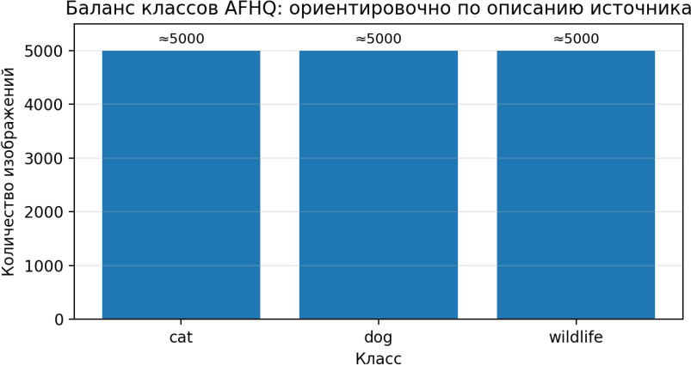

Рисунок 2. Баланс классов набора данных AFHQv2

Примеры типичных изображений
Датасет содержит центрированные изображения морд животных. Для демонстрации в итоговом отчете следует вставить по одному типичному изображению каждого класса: одну кошку, одну собаку и одно дикое животное. Изображения необходимо брать из обучающей части набора данных, чтобы показать данные, на которых может обучаться модель.

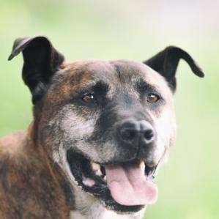



Рисунок 3. Типичные изображения классов cat, dog и wildlife

Оценка качества изображений
Качество изображений является важным фактором для обучения модели компьютерного зрения. В выбранном датасете изображения имеют единое разрешение 512 x 512 пикселей, что соответствует минимальному требованию для работы с изображениями в данной курсовой работе. Единый размер упрощает построение пайплайна загрузки данных и уменьшает необходимость дополнительного масштабирования.
Таблица 4. Оценка качества изображений
Критерий | Результат оценки | Вывод
Размер изображений | 512 x 512 пикселей | соответствует требованиям; объекты хорошо различимы
Формат файлов | PNG для AFHQv2 | формат без сильных артефактов сжатия
Содержание кадра | морда/лицо животного расположены преимущественно в центре | подходит для классификации по визуальным признакам морды
Визуальное разнообразие | разные породы собак и кошек, разные виды диких животных | повышает обобщающую способность модели
Потенциальные ограничения | изображения в основном центрированы и похожи по композиции | при переносе на фотографии животных целиком возможна потеря качества

Пригоден для обучения модели классификации без сложной предварительной очистки. Перед обучением рекомендуется выполнить стандартную подготовку: проверку целостности файлов, нормализацию пикселей, формирование train/val/test-разбиения и при необходимости аугментации изображений.

Анализ аннотаций
Так как решается задача классификации, отдельные файлы аннотаций с bounding box или масками не требуются. Разметка хранится в структуре папок: каждое изображение получает метку по названию каталога, в котором оно расположено. Такой формат является простым и напрямую поддерживается большинством библиотек машинного обучения, например torchvision.datasets.ImageFolder и keras.utils.image_dataset_from_directory.
Таблица 5. Схема аннотаций для задачи классификации
Папка класса | Метка класса | Ожидаемый выход модели
cat / cats | cat | вероятность принадлежности к классу кошек
dog / dogs | dog | вероятность принадлежности к классу собак
wildlife | wildlife | вероятность принадлежности к классу диких животных

Имени папки фактическому содержанию изображения. Формат COCO, YOLO или Pascal VOC не требуется, поскольку объекты не локализуются внутри кадра.

Оценка качества разметки
Качество разметки оценивается как высокое, поскольку классы заданы явно через структуру каталогов, а названия классов единообразны. Риск неоднозначности минимален для классов cat и dog. Наиболее неоднородным является класс wildlife, так как он объединяет разные виды диких животных; это следует учитывать при интерпретации результатов модели.
Для окончательной проверки перед обучением рекомендуется вручную просмотреть 5-10% изображений из каждого класса. При объеме около 15 000 изображений это составляет примерно 750-1 500 файлов. В ходе проверки следует выявлять следующие типичные ошибки: изображение не соответствует классу папки, файл поврежден, животное плохо различимо, изображение содержит несколько животных разных классов или объект слишком сильно обрезан. Дополнительная автоматическая проверка может включать подсчет файлов по папкам, проверку расширений, открытие каждого изображения библиотекой PIL и контроль размера 512 x 512 пикселей. Пример

локального алгоритма анализа после скачивания датасета: пройти по всем папкам классов, подсчитать число файлов, проверить размеры изображений, сформировать таблицу статистики и вывести несколько примеров изображений каждого класса.

Выводы по третьему разделу
В третьем разделе был рассмотрен набор данных Animal faces dataset (AFHQv2 512x512), предназначенный для задачи многоклассовой классификации изображений животных. Набор включает три класса - cat, dog и wildlife - и содержит около 15 000 изображений высокого качества с разрешением 512 x 512 пикселей. Основные преимущества набора данных: достаточный объем для обучения модели, практически сбалансированные классы, готовая каталоговая разметка, единый формат изображений и отсутствие персональных данных людей. Датасет подходит для построения учебной модели классификации изображений на основе сверточной нейронной сети или предобученной архитектуры. К выявленным ограничениям относятся центрированная композиция изображений и неоднородность класса wildlife. Поэтому перед построением модели рекомендуется выполнить проверку целостности файлов, выборочную ручную проверку разметки, нормализацию изображений, аугментацию
Итоговое заключение: выбранный набор данных является пригодным для решения поставленной задачи классификации изображений животных и соответствует требованиям к объему, качеству, структуре и юридической допустимости учебного использования.

ПЕРВИЧНЫЙ АНАЛИЗ НАБОРА ТЕКСТОВЫХ ДАННЫХ

Постановка задачи
Для анализа выбран набор текстовых отзывов об отелях. Задача относится к анализу тональности и классификации текстов: по содержанию отзыва необходимо определить общее отношение гостя к отелю. На вход модели подается текст отзыва на английском языке, а на выходе может формироваться исходная оценка от 1 до 5 либо укрупненная метка тональности: negative, neutral, positive. Предметная область связана с гостиничным бизнесом и туристическими сервисами. Практическая значимость задачи состоит в том, что автоматическая обработка отзывов помогает быстро находить слабые места сервиса: плохую уборку, шум, проблемы с персоналом, неудобное расположение или, наоборот, сильные стороны объекта размещения. Для обучения модели требуются достаточно многочисленные тексты, понятная разметка, отсутствие критических пропусков и разнообразие формулировок.

Описание выбранного набора данных
В качестве источника использован набор Trip Advisor Hotel Reviews, размещенный на платформе Kaggle: https://www.kaggle.com/datasets/andrewmvd/trip-advisor-hotel-reviews. Набор содержит отзывы пользователей об отелях и числовую оценку. Он подходит для учебной задачи NLP, потому что имеет полноценное текстовое поле Review и готовую разметку Rating. Так как учебный ноутбук допускает использование нерусскоязычного корпуса при замене pymorphy3 на инструменты для английского языка, обработка выполнена для англоязычных отзывов. Для токенизации и списка стоп-слов использованы средства spaCy/sklearn, а нормализация словоформ выполнена легковесными правилами для английских окончаний и части нерегулярных форм.

Таблица 4.1. Структура исходного и обработанного набора данных
Поле | Тип | Описание | Пример значения
Review | текстовый | Исходный текст отзыва пользователя | nice hotel expensive parking...
Rating | числовой | Оценка отеля пользователем по шкале от 1 до 5 | 4
sentiment_label | категориальный | Укрупненная метка тональности | positive
clean_text | текстовый | Текст после очистки и удаления лишних символов | nice hotel expensive parking
lemmatized_text | текстовый | Текст после нормализации словоформ | nice hotel expensive park
no_stopwords | текстовый | Текст после удаления стоп-слов | nice hotel expensive park good deal
word_count | числовой | Количество слов после очистки | 87

Задачи: имеется текстовое поле, целевая переменная и возможность получить производные признаки длины текста. Личные данные не являются основой датасета, однако при обработке дополнительно применено регулярное маскирование электронных адресов, телефонных номеров и URL.
Таблица 4.2. Распределение отзывов по исходным оценкам и укрупненным классам
Показатель | Количество | Доля, %
Rating = 1 | 1421 | 6.93
Rating = 2 | 1793 | 8.75
Rating = 3 | 2184 | 10.66
Rating = 4 | 6039 | 29.47
Rating = 5 | 9054 | 44.19
negative | 3214 | 15.68
neutral | 2184 | 10.66
positive | 15093 | 73.66

При этом распределение классов нельзя назвать ровным: положительные отзывы составляют 73.66 %, отрицательные - 15.68 %, нейтральные - 10.66 %. Для последующего обучения это означает необходимость стратифицированного разбиения и контроля качества по каждому классу.

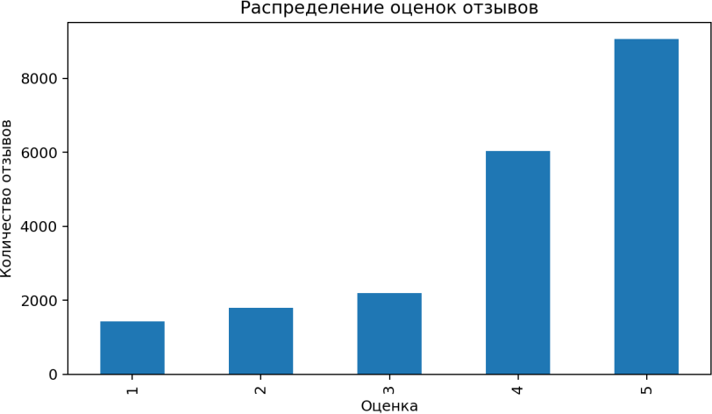

Рисунок 4.1. Распределение оценок отзывов

Описание результатов первичного анализа
    - Очистка текста
На первом этапе, как требуется в учебном ноутбуке, текст приведен к нижнему регистру, затем удалены знаки препинания, цифры и лишние пробелы. Дополнительно выполнено маскирование потенциальных PII-фрагментов: электронных адресов, телефонных номеров и ссылок. Такой шаг снижает шум и приводит тексты к единому виду перед расчетом частот и TF-IDF.
Таблица 4.3. Примеры текстов до и после очистки
№ | Исходный текст | После очистки
1 | nice hotel expensive parking got good deal stay hotel anniversary, arrived la... | nice hotel expensive parking got good deal stay hotel anniversary arrived lat...
2 | nice hotel good location hotel kimpton design whimsical vibe fun, staff young... | nice hotel good location hotel kimpton design whimsical vibe fun staff young ...
3 | not bad location hotel short walk away space needle minute drive downtown sea... | not bad location hotel short walk away space needle minute drive downtown sea...

Таблица 4.4. Проверка пропусков, дубликатов и потенциальных PII-фрагментов
Показатель | Значение
Пропуски в Review | 0
Пропуски в Rating | 0
Дубликаты по полному тексту отзыва | 0
Потенциальные email | 0
Потенциальные телефоны | 216
Потенциальные URL | 26

Строки по этим причинам не потребовалось. По регулярным выражениям найдено 216 потенциальных телефонных фрагментов и 26 URL, поэтому для итоговой обработанной версии применено маскирование таких элементов.

Лемматизация
После очистки выполнена нормализация словоформ. Для английского корпуса использована spaCy-токенизация и легковесная rule-based лемматизация: множественное число, окончания -ing, -ed, -es и часть нерегулярных форм приводятся к более общей форме. Этот этап уменьшает количество близких вариантов одного слова и делает частотные списки устойчивее.
Таблица 4.5. Примеры текстов до и после лемматизации
№ | После очистки | После лемматизации
1 | nice hotel expensive parking got good deal stay hotel anniversary arrived lat... | nice hotel expensive park get good deal stay hotel anniversary arriv late eve...
2 | nice hotel good location hotel kimpton design whimsical vibe fun staff young ... | nice hotel good location hotel kimpton design whimsical vibe fun staff young ...
3 | not bad location hotel short walk away space needle minute drive downtown sea... | not bad location hotel short walk away space needle minute drive downtown sea...

~ 78.00 слова. Минимальная длина равна 7 словам, максимальная – 2009 словам. Наличие длинного правого хвоста означает, что часть пользователей оставляла очень развернутые отзывы.

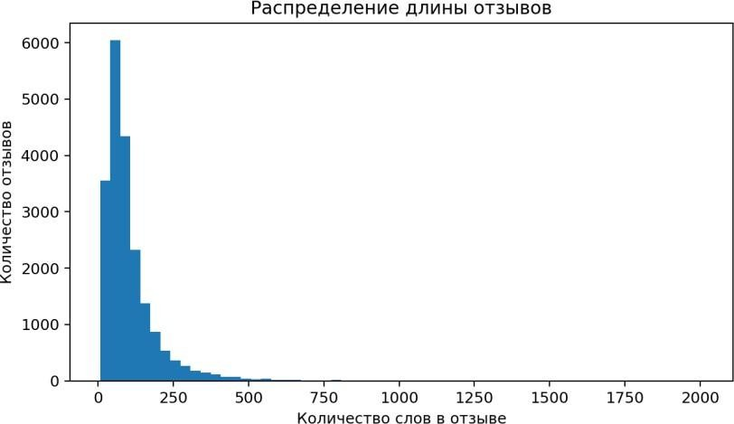

Рисунок 4.2. Распределение длины отзывов после очистки

Подсчет частоты слов
Для подсчета частот все лемматизированные тексты объединены в общий список слов, после чего частота каждого слова подсчитана через Counter. Сначала рассмотрен список до удаления стоп-слов, чтобы показать влияние служебной лексики и доменных слов на корпус.
Таблица 4.6. Топ-10 слов до удаления стоп-слов
Слово | Частота
hotel | 54049
room | 47783
not | 31956
stay | 28559
good | 27395
great | 21521
t | 19554
n | 19110
staff | 16706
do | 15921

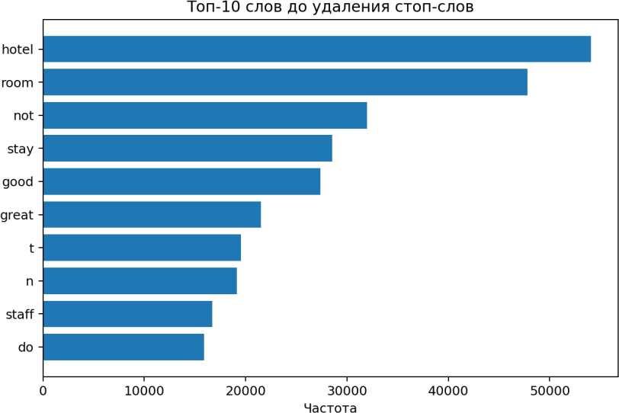

Рисунок 4.3. Топ-10 слов до удаления стоп-слов
До удаления стоп-слов среди частотных элементов заметны как тематические слова hotel, room, stay, так и служебные или малоинформативные элементы. Поэтому следующий этап необходим: без него частотный анализ хуже отражает реальные смысловые признаки отзывов.
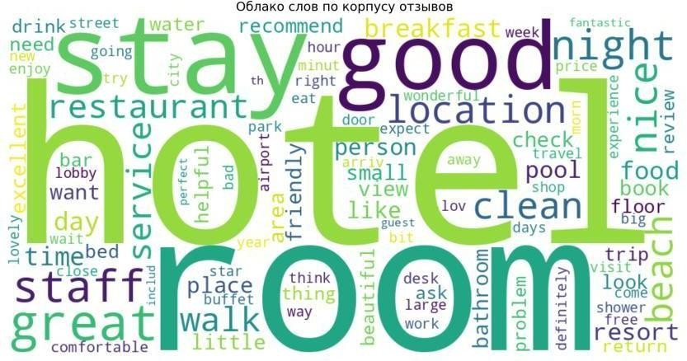

Рисунок 4.4. Облако слов по корпусу после предварительной обработки

Удаление стоп-слов
Стоп-слова удалены с использованием расширенного английского списка spaCy/sklearn. После удаления слов вроде the, and, of, to, is, it корпус лучше отражает содержательные признаки гостиничного опыта: персонал, чистоту, пляж, ресторан, расположение, сервис.
Таблица 4.7. Примеры текстов до и после удаления стоп-слов
№ | До удаления стоп-слов | После удаления стоп-слов
1 | nice hotel expensive park get good deal stay hotel anniversary arriv late eve... | nice hotel expensive park good deal stay hotel anniversary arriv late took ad...
2 | nice hotel good location hotel kimpton design whimsical vibe fun staff young ... | nice hotel good location hotel kimpton design whimsical vibe fun staff young ...
3 | not bad location hotel short walk away space needle minute drive downtown sea... | bad location hotel short walk away space needle minute drive downtown seattle...

Таблица 4.8. Наиболее частотные слова после удаления стоп-слов
Слово | Частота
good | 27395
great | 21521
staff | 16706
nice | 12647
location | 11560
clean | 11008
beach | 10533
restaurant | 10488
walk | 10409
service | 10377

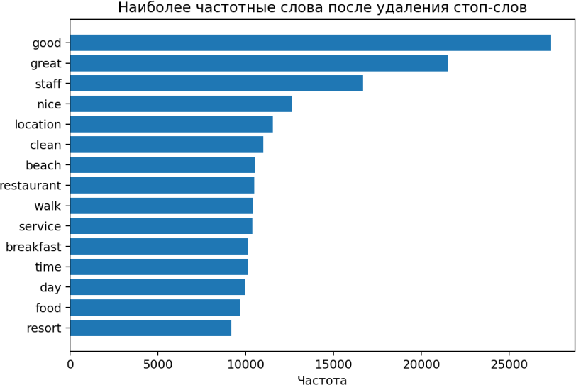

Рисунок 4.5. Наиболее частотные слова после удаления стоп-слов
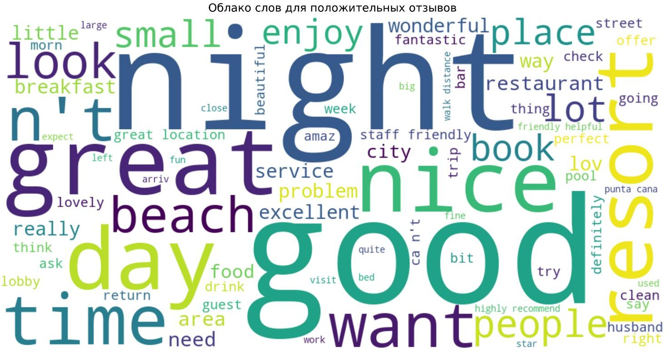

Рисунок 4.6. Облако слов для положительных отзывов

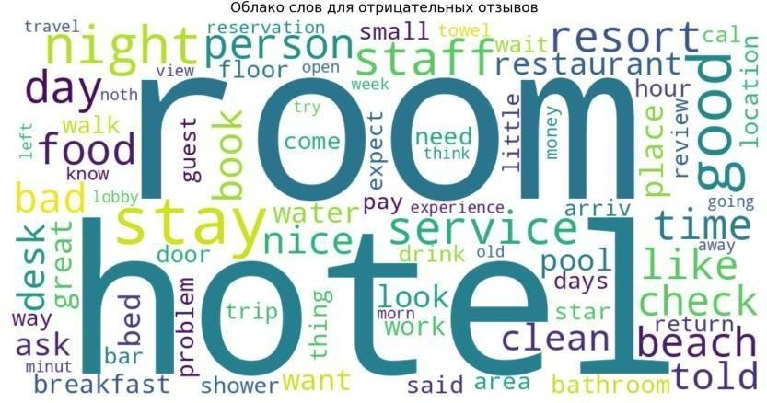

Рисунок 4.7. Облако слов для отрицательных отзывов
Сравнение облаков слов показывает, что положительные отзывы чаще связаны с оценками great, good, nice, clean, friendly, а отрицательные чаще концентрируются вокруг проблем комнаты, шума, обслуживания и неудобств проживания. Это подтверждает пригодность корпуса для задачи анализа тональности.

Вычисление TF-IDF слов
TF-IDF рассчитан по корпусу после очистки, лемматизации и удаления стоп-слов. Использован TfidfVectorizer с униграммами и биграммами, ограничением слишком редких и слишком общих элементов. Размер словаря после удаления стоп-слов составил 5000 признаков, а итоговая TF-IDF-матрица содержит 5000 признаков.

Таблица 4.9. Термины с наибольшим средним значением TF-IDF
Термин | Среднее TF-IDF
hotel | 0.071260
room | 0.056258
stay | 0.042383
good | 0.040770
great | 0.038556
staff | 0.029091
location | 0.027134
night | 0.026239
nice | 0.026020
clean | 0.022987

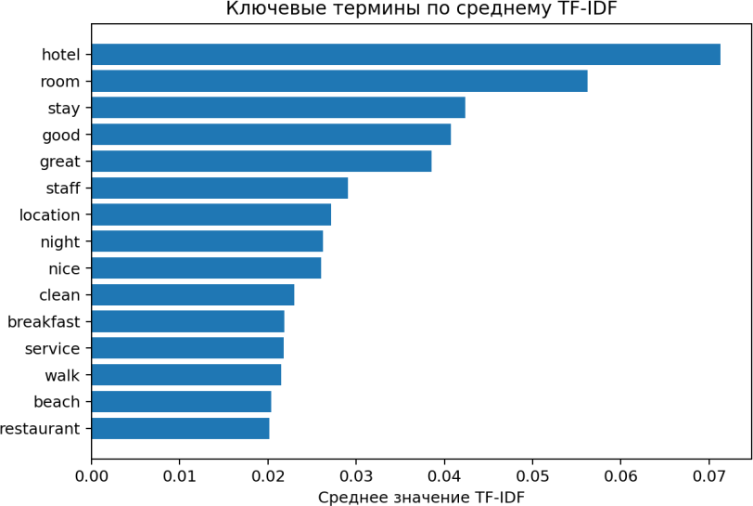

Рисунок 4.8. Ключевые термины по среднему значению TF-IDF

Таблица 4.10. Пример ненулевых TF-IDF-значений для одного отзыва
Термин | TF-IDF
nice | 0.224030
park | 0.220830
non existent | 0.150919
existent | 0.150242
little disappoint | 0.148946
hear person | 0.148946
aveda | 0.148021
soundproof | 0.143400
great walk | 0.142675
nice size | 0.140850

Представление: слова, присутствующие в конкретном тексте, получают ненулевой вес, а отсутствующие элементы словаря имеют нулевое значение. После этого тексты можно сравнивать, искать и использовать в классификаторах.

Реализация информационного поиска по корпусу
Для проверки пригодности TF-IDF-представления реализован простой информационный поиск. Пользовательский запрос проходит ту же обработку, что и корпус: очистку, нормализацию и удаление стоп-слов. Затем запрос переводится в TF-IDF-вектор, а релевантность отзывов определяется по косинусному сходству.

Таблица 4.11. Результаты информационного поиска по трем запросам
Запрос | № | Сходство | Оценка | Класс | Фрагмент найденного отзыва
clean room friendly staff good loca... | 1 | 0.4247 | 4 | positive | clean room friendly service clean rooms friendly service, fresh fru...
clean room friendly staff good loca... | 2 | 0.4020 | 4 | positive | nice stayed 4 nights friendly staff good breakfast clean rooms free...
clean room friendly staff good loca... | 3 | 0.3945 | 4 | positive | friendly staff good location away cold snow went seattle, hotel dec...
dirty bathroom noise bad service | 1 | 0.4415 | 2 | negative | n't stay, hotel disappointing grubby dirty rooms upgraded guests ap...
dirty bathroom noise bad service | 2 | 0.4214 | 1 | negative | bad spa 7 days spent huge family 30+guests things stolen rooms jewe...
dirty bathroom noise bad service | 3 | 0.3280 | 1 | negative | place pretty bad, rooms damp dirty, water lines running walls moist...
beach pool family vacation | 1 | 0.3342 | 4 | positive | great family vacation great time, did n't renovated room satisfacto...
beach pool family vacation | 2 | 0.3189 | 4 | positive | great family vacation, esj towers great place stay, staff friendly ...
beach pool family vacation | 3 | 0.3156 | 4 | positive | good time family vacation plus friends, chose dominicana wanted aff...

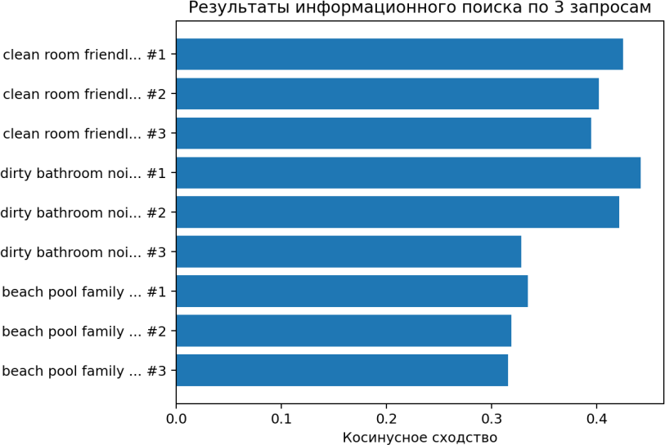

Рисунок 4.9. Косинусное сходство найденных отзывов с запросами Поиск протестирован на трех запросах: о чистой комнате и
дружелюбном персонале, о грязной ванной и плохом сервисе, а также о пляже, бассейне и семейном отдыхе. Первые результаты действительно содержат

близкие по смыслу слова, что подтверждает работоспособность простого поискового прототипа на основе TF-IDF.

Выводы по четвертому разделу
Выбранный набор Trip Advisor Hotel Reviews пригоден для первичного анализа текстовых данных и постановки задачи анализа тональности. Его сильные стороны - достаточный объем, наличие готовой пользовательской оценки, отсутствие пропусков и дубликатов, а также тематическое разнообразие отзывов внутри гостиничной области. Главная проблема датасета - выраженный дисбаланс классов: положительные отзывы заметно преобладают над отрицательными и нейтральными. Перед обучением классификатора необходимо использовать стратифицированное разделение данных, веса классов или методы ресемплинга, а качество модели оценивать не только по accuracy, но и по precision, recall и F1-score для каждого класса. Выполненная обработка соответствует шести этапам учебного ноутбука: очистка текста, лемматизация, подсчет частот, удаление стоп-слов, расчет TF-IDF и информационный поиск. Дополнительно сформированы обработанный CSV-файл, разбиение train/val/test, таблицы частот, пример TF- IDF-вектора, результаты поиска по трем запросам и набор графиков, которые можно использовать в отчете и при демонстрации.

ЗАКЛЮЧЕНИЕ
В рамках курсового проекта выполнен поиск и первичный анализ наборов данных разных типов по различным областям применения. В ходе выполнения работы были получены следующие основные результаты:
- подготовлено для каждого типа данных (табличные данные, временные ряды, изображения, тексты) краткое описание выбранной задачи, решение которой связано с применением технологий искусственного интеллекта;
- подобран и обоснован выбор для каждого типа данных набор данных из авторитетных открытых источников, необходимый для обучения ИИ-модели, решающей соответствующую выбранную задачу;
- реализован комплекс программ на языке Python, каждая из которых для заданного типа данных выполняет основные функции первичного анализа;
- сформулированы выводы по каждому этапу анализа, а также итоговое заключение о качестве данных и их пригодности для решения поставленной задачи;
- размещен исходный код в репозитории системы контроля версий Git: https://github.com/fflaxyy/courseworker

ЛИТЕРАТУРА
- Mohammed S., Budach L., Feuerpfeil M., Ihde N., Nathansen A., Noack N., Patzlaff H., Naumann F., Harmouch H. The Effects of Data Quality on Machine Learning Performance // Information Systems. 2025. Vol. 132. Article 102549. DOI: 10.1016/j.is.2025.102549.
- Northcutt C. G., Athalye A., Mueller J. Pervasive Label Errors in Test Sets Destabilize Machine Learning Benchmarks // Proceedings of the 35th Conference on Neural Information Processing Systems (NeurIPS). 2021. URL: https://arxiv.org/abs/2103.14749.
- Alam S., Yao N. The impact of preprocessing steps on the accuracy of machine learning algorithms in sentiment analysis // Computational and Mathematical Organization Theory. 2019. Vol. 25. P. 319–335.
- Diamonds Prices. Kaggle Dataset. URL: https://www.kaggle.com/datasets/nancyalaswad90/diamonds-prices (дата обращения: май 2026).
- Wickham H. diamonds: Prices of over 50,000 round cut diamonds // ggplot2 documentation. URL: https://ggplot2.tidyverse.org/reference/diamonds.html (дата обращения: май 2026).
- NVIDIA Daily Stock Prices Dataset. Kaggle Dataset. URL: https://www.kaggle.com/datasets/ibrahimshahrukh/nvidia-daily-stock-prices-20162026-dataset (дата обращения: май 2026).
- yfinance: Yahoo Finance market data downloader. URL: https://pypi.org/project/yfinance/ (дата обращения: май 2026).
- Animal faces dataset (AFHQv2 512x512). Kaggle Dataset. URL: https://www.kaggle.com/datasets/dimensi0n/afhq-512 (дата обращения: май 2026).
- Choi Y., Uh Y., Yoo J., Ha J.-W. StarGAN v2: Diverse Image Synthesis for Multiple Domains // Proceedings of the IEEE/CVF Conference on Computer Vision and Pattern Recognition (CVPR). 2020. URL: https://github.com/clovaai/stargan-v2.

- Trip Advisor Hotel Reviews. Kaggle Dataset. URL: https://www.kaggle.com/datasets/andrewmvd/trip-advisor-hotel-reviews (дата обращения: май 2026).
- Pandas documentation. URL: https://pandas.pydata.org/docs/ (дата обращения: май 2026).
- NumPy documentation. URL: https://numpy.org/doc/ (дата обращения: май 2026).
- Matplotlib documentation. URL: https://matplotlib.org/stable/contents.html (дата обращения: май 2026).
- Seaborn documentation. URL: https://seaborn.pydata.org/ (дата обращения: май 2026).
- Scikit-learn documentation. URL: https://scikit-learn.org/stable/documentation.html (дата обращения: май 2026).
- spaCy documentation. URL: https://spacy.io/usage (дата обращения: май 2026).
- Van Rossum G., Drake F. L. Python 3 Reference Manual. Scotts Valley, CA: CreateSpace, 2009. 242 p. ISBN: 978-1-4414-1269-0.

